
VAG CODING · RETROFIT · DIAGNOSE
VAGCoding Twente
MQB Logger Functionality
VCT Tools · x ·
All MQB Cars
Verbind je telefoon met de MQB logger d.m.v. WiFi.
Het wifinetwerk heet: MQB-Logger
Wachtwoord is: mqblogger
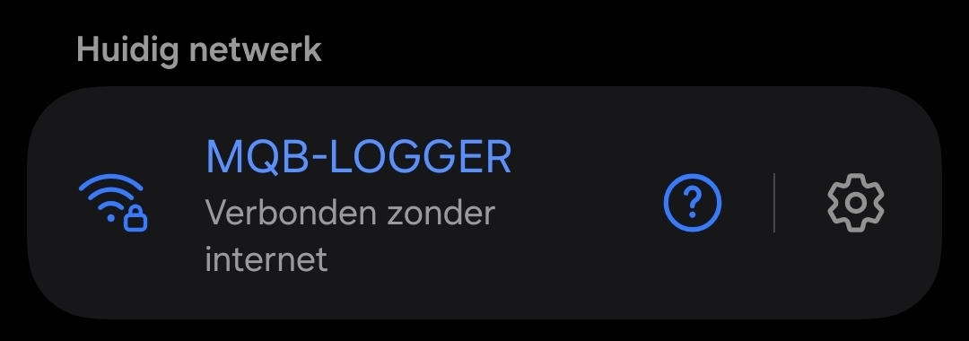

Navigeer in je browser naar 192.168.4.1 bijv. in Chrome.
Je ziet dan deze pagina:
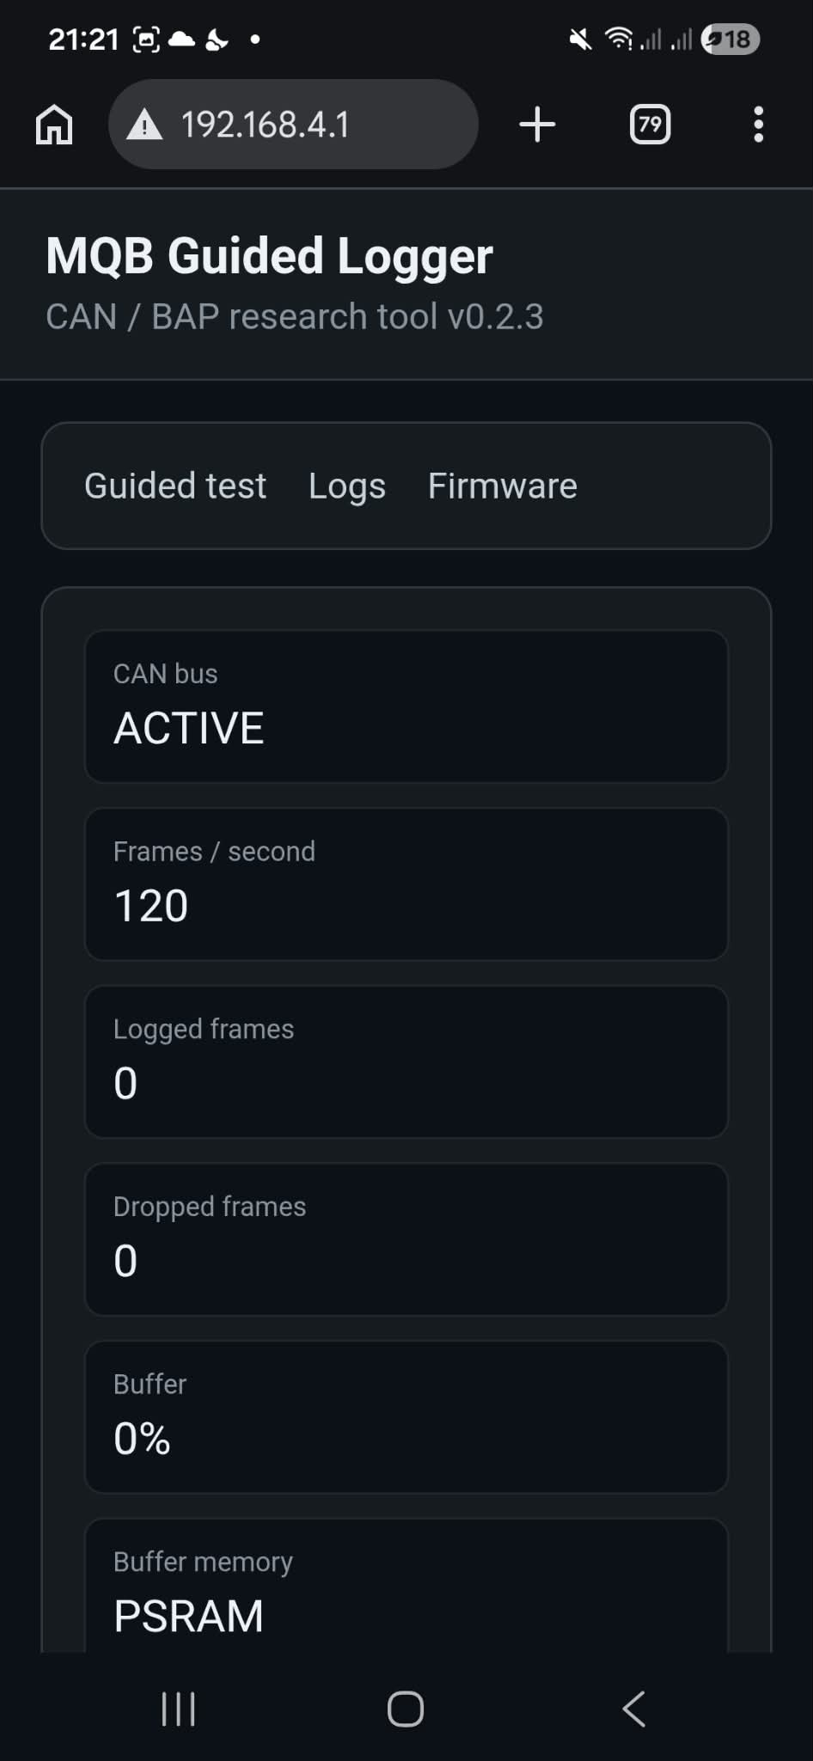
Scroll naar beneden naar Steps.
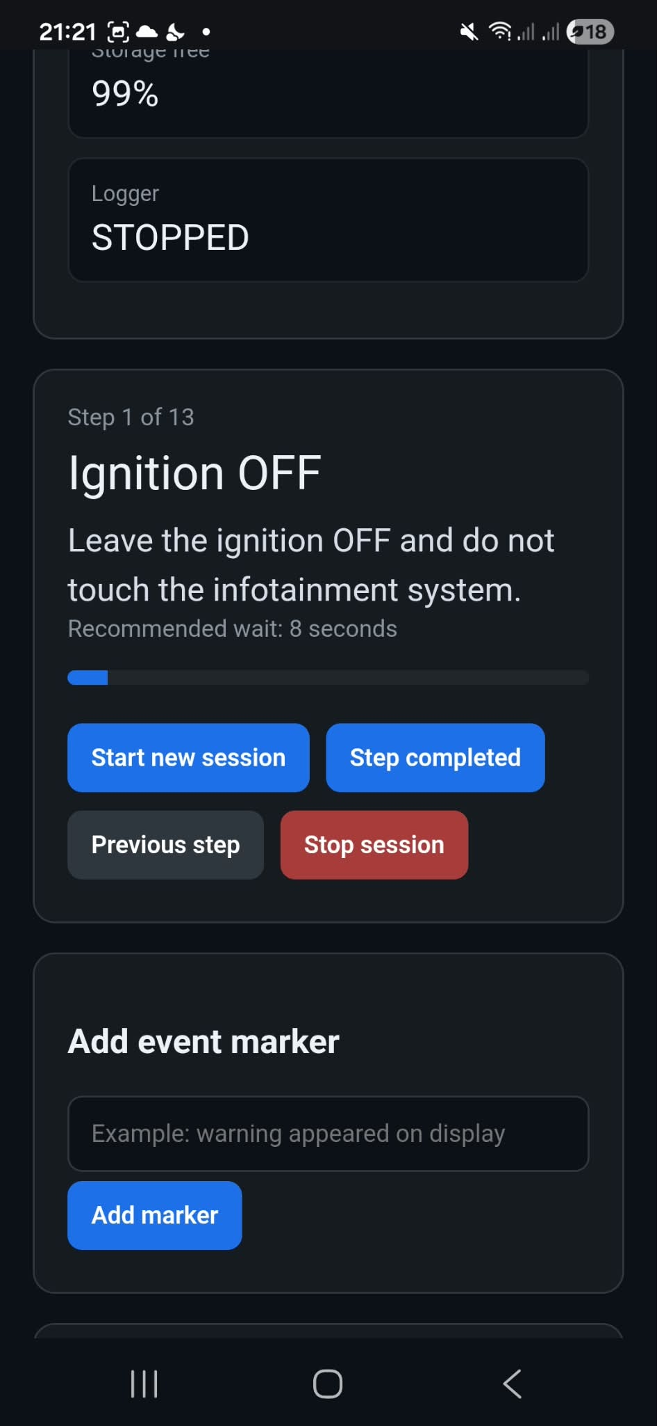
Klik op Start New Session en doorloop alle stappen. Wanneer je een stap uitgevoerd hebt klik je op Step Completed.
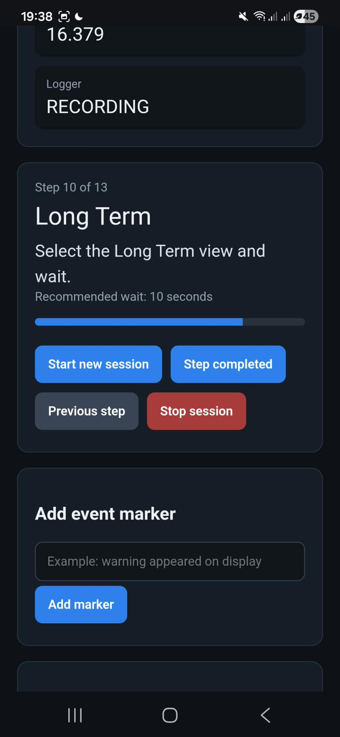
Helemaal aan het einde kun je op Stop Session klikken.
Als het loggen klaar is kun je verder naar beneden scrollen naar Stored Sessions. Klik hier op de MQBLog download knop.
